Clamor antibelicista del Papa en Quebec: "No hay que preguntarse cómo continuar las guerras, sino cómo detenerlas"
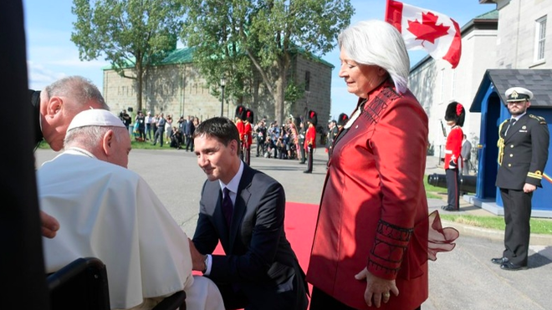
Mary Simon y Justin Trudeau reciben al Papa en la Ciudadela de Quebec

"Hoy, ante la locura sin sentido de la guerra, necesitamos de nuevo calmar los extremismos de la contraposición y curar las heridas del odio"

"¡Cuánta necesidad tenemos de escucharnos y dialogar, para alejarnos del individualismo imperante, de los juicios apresurados, de la agresividad desenfrenada, de la tentación de dividir el mundo en buenos y malos!"

"En ese deplorable sistema promovido por las autoridades gubernamentales de la época, que separó a tantos niños de sus familias, estuvieron involucradas varias instituciones católicas locales, por lo que expreso vergüenza y dolor y, junto con los Obispos de este país, renuevo mi petición de perdón por el mal cometido por tantos cristianos contra los pueblos indígenas. Es trágico cuando algunos creyentes, como ocurrió en ese período histórico, no se adecuan al Evangelio sino a las conveniencias del mundo"

"Es nuestro deseo renovar la relación entre la Iglesia y los pueblos indígenas de Canadá, una relación marcada tanto por un amor que ha dado grandes frutos como también, lamentablemente, por heridas que nos estamos esforzando en comprender y sanar"

"Si en su momento la mentalidad colonialista se desentendió de la vida concreta de los pueblos, imponiendo modelos culturales preestablecidos, tampoco faltan hoy colonizaciones ideológicas que contrastan la realidad de la existencia y que sofocan el apego natural a los valores de los pueblos, intentando desarraigar sus tradiciones, su historia y sus vínculos religiosos"

"Los derechos y la democracia son indispensables. Pero también es necesario hacerle frente a la mentalidad individualista, recordando que la vida en común se basa en premisas que el sistema político por sí solo no puede producir"

"El multiculturalismo es un reto permanente; se trata de acoger y abrazar a los distintos componentes presentes, respetando, al mismo tiempo, la diversidad de sus tradiciones y culturas, sin suponer que el proceso esté concluido de una vez para siempre"
28.07.2022 Jesús Bastante
Había expectación por saber qué diría el Papa en su único discurso netamente político de su visita a Canadá. Y, francamente, Bergoglio no defraudó. Ante el cuerpo diplomático, las autoridades civiles y religiosas, la presidenta y el primer ministro del país, Francisco lanzó un duro alegato antibelicista, contra la guerra y sus defensores.
"Hoy, ante la locura sin sentido de la guerra, necesitamos de nuevo calmar los extremismos de la contraposición y curar las heridas del odio", clamó el Papa, quien sostuvo, vibrante, que "no necesitamos dividir el mundo en amigos y enemigos, distanciarnos y armarnos hasta los dientes: no será la carrera armamentística ni las estrategias de disuasión las que traigan la paz y la seguridad".
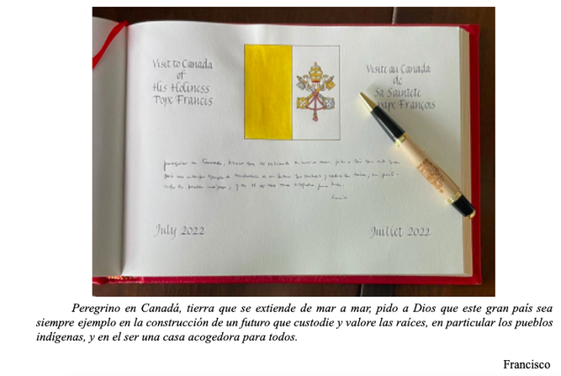
Firma del Papa en el Libro de Honor
"No hay que preguntarse cómo continuar las guerras, sino cómo detenerlas", pidió el Pontífice, quien añadió que, también, es preciso "impedir que los pueblos vuelvan a ser rehenes de las garras de espantosas guerras frías que se extienden. Se necesitan políticas creativas y con visión de futuro, que sepan romper los esquemas de los bandos para dar respuestas a los retos globales".

No a la cultura de la cancelación y a las modas
Su primer encuentro 'político' en Canadá comenzó con bastante retraso, debido a un problema en el avión que traía a Quebec a los representantes indígenas. Tras reunirse con la gobernadora general de Canadá, Mary Simon, y con el primer ministro, Justin Trudeau (quien también trazó un rotundo 'mea culpa' sobre los abusos), Bergoglio formuló un largo discurso en el que, entre otras perlas, denunció la implantación de "una moda cultural que escandaliza, que vuelve todo igual, que no tolera las diferencias y se centra sólo en el momento presente, en las necesidades y los derechos de los individuos, descuidando a menudo los deberes hacia los más débiles y frágiles; los pobres, los emigrantes, los mayores, los enfermos, los no nacidos... Son ellos los olvidados por las sociedades del bienestar; son ellos los que, en la indiferencia general, son descartados como hojas secas para ser quemadas".
Francisco quiso, desde el principio, poner la hoja del arce, símbolo presente en la bandera de Canadá, como ejemplo de la vida, el pasado y el futuro de la sociedad de este pueblo. Desde la Ciudadela, Bergoglio invitó a aprender "de la capacidad de escuchar a Dios, a las personas y a la naturaleza", especialmente "en el torbellino frenético del mundo actual" caracterizado por lo que definió como "constante rapidación" que termina "por generar una sociedad del cansancio y de la desilusión".
"¡Cuánta necesidad tenemos de escucharnos y dialogar, para alejarnos del individualismo imperante, de los juicios apresurados, de la agresividad desenfrenada, de la tentación de dividir el mundo en buenos y malos!", proclamó el Papa. De respirar aire puro frente a "los dañinos hábitos de explotar".
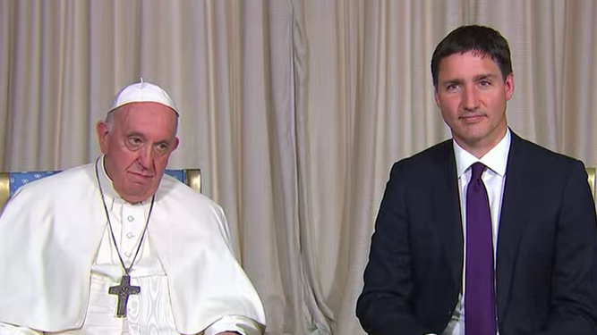
Francisco, con Trudeau

"Vergüenza y dolor" por las políticas de asimilación
En este punto, el Papa volvió a lamentar "las políticas de asimilación y desvinculación, que incluían el sistema de escuelas residenciales y que dañaron a muchas familias indígenas, minusvalorando su lengua, su cultura y su visión del mundo". Un "deplorable sistema promovido por las autoridades gubernamentales de la época" en el que "estuvieron involucradas varias instituciones católicas locales, por lo que expreso vergüenza y dolor".
"Es trágico -reiteró, como ya había hecho en Edmonton- cuando algunos creyentes, como ocurrió en ese período histórico, no se adecuan al Evangelio sino a las conveniencias del mundo" Frente a ello, agradeció el compromiso de la sociedad canadiense por "responder adecuadamente a los llamamientos de la Comisión para la Verdad y la Reconciliación, así como en vuestra atención en reconocer los derechos de los pueblos originarios".
Encuentro con las autoridades de Quebec
"Es nuestro deseo renovar la relación entre la Iglesia y los pueblos indígenas de Canadá, una relación marcada tanto por un amor que ha dado grandes frutos como también, lamentablemente, por heridas que nos estamos esforzando en comprender y sanar", recalcó el Papa, recordando los momentos vividos, en los días pasados, con los pueblos originarios, que "han dejado en mí una huella y el firme deseo de responder a la indignación y la vergüenza por el sufrimiento que soportaron los indígenas, recorriendo un camino fraternal y paciente con todos los canadienses conforme a la verdad y la justicia, esforzándonos por la sanación y la reconciliación, animados siempre por la esperanza".

Cuidado con las "colonizaciones ideológicas"
Junto al perdón, un llamado de atención por la "mentalidad colonizadora" que "no se detiene, sino que se transforma o se disimula", como en el caso de las "colonizaciones ideológicas", que, hoy día, "da cabida a la así llamada cultura de la cancelación, que juzga el pasado sólo en función de ciertas categorías actuales. Así se implanta una moda cultural que estandariza, que vuelve todo igual, que no tolera las diferencias y se centra sólo en el momento presente, en las necesidades y los derechos de los individuos, descuidando a menudo los deberes hacia los más débiles y frágiles".
Tras una cerrada defensa de la familia, amenazada "por la violencia doméstica, la intensificación del trabajo, la mentalidad individualista, el afán desenfrenado de hacer carrera, el desempleo, la soledad de los jóvenes, el abandono de los mayores y de los enfermos...". Volviendo al perdón a las comunidades originarias, el Papa instó a que ""el mal sufrido por los pueblos indígenas nos sirva de advertencia hoy, para que no se deje de lado el cuidado y los derechos de la familia en nombre de eventuales necesidades productivas e intereses individuales".
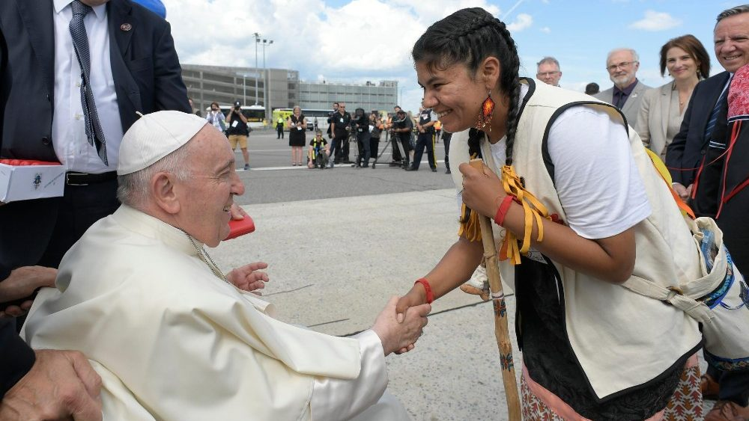

Fraternidad, ecología y multiculturalismo
"Los grandes retos actuales, como la paz, el cambio climático, los efectos de las pandemias y las migraciones internacionales, están unidos por una constante: son globales, afectan a todos", incidió Francisco, que pidió a la política "no quedar prisionera de los intereses partidistas", sino apostar por "los deseos de fraternidad, justicia y paz de las jóvenes generaciones". Por ello, repitió, "es necesario abrazar los sueños de los jóvenes", que "se merecen un futuro mejor que el que les estamos preparando, se merecen participar en las decisiones sobre la construcción del hoy y del mañana".
Volviendo a la hoja de arce, Bergoglio agradeció la apuesta ecológica de Canadá, y dio una clave para su presente y futuro: "multiculturalismo". "El multiculturalismo es un reto permanente; se trata de acoger y abrazar a los distintos componentes presentes, respetando, al mismo tiempo, la diversidad de sus tradiciones y culturas, sin suponer que el proceso esté concluido de una vez para siempre", sostuvo, agradeciendo el esfuerzo del pueblo canadiense por acoger a inmigrantes refugiados y afganos.
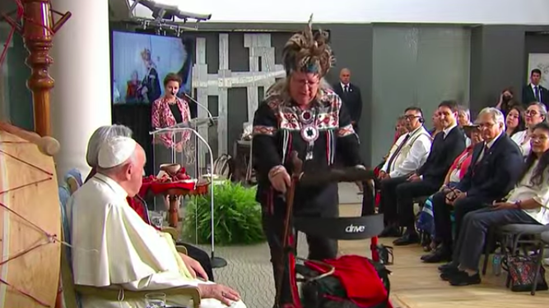
Entrega de regalos al Papa Francisco
En este punto, añadió, "es necesario trabajar para superar la retórica del miedo hacia los inmigrantes y darles, según las posibilidades del país, una oportunidad concreta de participar responsablemente en la sociedad". Para ello, "los derechos y la democracia son indispensables", así como "hacer frente a la mentalidad individualista, recordando que la vida en común se basa en premisas que el sistema político por sí solo no puede producir".
Terminando el discurso, el Papa habló de la creciente desigualdad, y denunció cómo "es escandaloso que la riqueza generada por el desarrollo económico no beneficie a todos los sectores de la sociedad". "Sólo trabajando juntos, mano a mano, es como podemos hacer frente a los apremiantes retos de hoy. Les agradezco su hospitalidad, su atención y su estima, diciéndoles con sincero afecto que llevo a Canadá y su gente muy cerca de mi corazón", concluyó.
https://www.religiondigital.org/el_papa_de_la_primavera/canada-papa-francisco-quebec-guerras-armas-amigos-enemigos-ucrania-rusia-multiculturalismo-extremismos_0_2472652712.html?utm_source=newsletter&utm_medium=email&utm_campaign=clamor_antibelicista_del_papa_en_quebec_no_hay_que_preguntarse_como_continuar_las_guerras_sino_como_detenerlas&utm_term=2022-07-28

